** INFORME DE LABORATORIO DE QUÍMICA**

**PRACTICA NO 12**

**Título:**  **EFECTO DEL ION COMÚN**

**Nombre:**

**Profesora:** **PARALELO:** **FECHA**:

**1. OBJETIVO**

Estudiar el efecto de la adición del ión NH4+ proveniente del NH4 Cl sobre una solución de NH4 OH.

**2. TEORÍA**

El **efecto Ion común** se basa en el producto de solubilidad según el cual, para disminuir la solubilidad de una sal se agrega uno de los iones.Al aumentar la concentración de uno de los iones que forman el precipitado, la concentración del otro debe disminuir, para que Kps permanezca constante, a una temperatura determinada. Este efecto es el que permite reducir la solubilidad de muchos precipitados, o para precipitar cuantitativamente un ión, usando exceso de agente precipitante.

El **principio de Le Châtelier** se enuncia como sigue:

Si un sistema en equilibrio es perturbado por un cambio de temperatura, presión o concentración de uno de los componentes, el sistema desplazará su posición de equilibrio de modo que se contrarreste el efecto de la perturbación.

La condición en la cual las concentraciones de todos los reactivos y productos en un sistema cerrado dejan de cambiar con el tiempo se denomina **equilibrio químico**. Se establece un equilibrio químico cuando reacciones opuestas avanzan a velocidades iguales. La velocidad de formación de productos a partir de los reactivos es igual a la velocidad de formación de reactivos a partir de los productos. Para que se establezca un equilibrio, es necesario que ni los reactivos ni los productos escapen del sistema.

**Soluciones Buffer**.- Un tampón, buffer, solución amortiguadora o solución reguladora es la mezcla en concentraciones relativamente elevadas de un ácido débil y su base conjugada, es decir, sales hidrolíticamente activas. Tienen la propiedad de mantener estable el pH de una disolución frente a la adición de cantidades relativamente pequeñas de ácidos o bases fuertes.

**3. MATERIALES**

Tabla1. Materiales utilizados en la práctica

|  |  |  |
| --- | --- | --- |
| **ITEM** | **DESCRIPCION** | **CANTIDAD** |
| 01 | Pipeta y pera | 2 |
| 02 | Muestra de NH4OH, 8 M | 1 |
| 03 | Muestra de NH4CL | 1 |
| 04 | Muestra de ZnCl2 | 1 |
| 05 | Agitador | 1 |
| 06 | Agua | 1 |
| 07 | Vaso de precipitados (100 mL) | 2 |
| 08 | Papel indicador | 1 |
| 09 | Tabla de indicadores | 1 |
| 10 | Espátula | 1 |
| 11 | Balanza, | 1 |

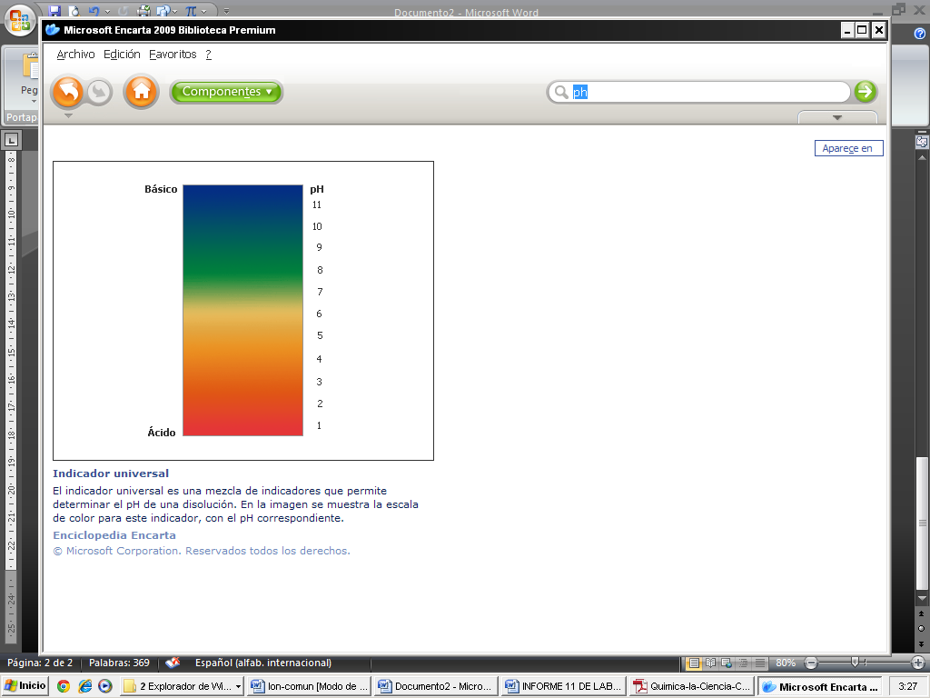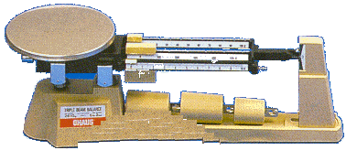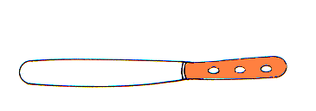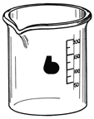Instrumentos
 de laboratorio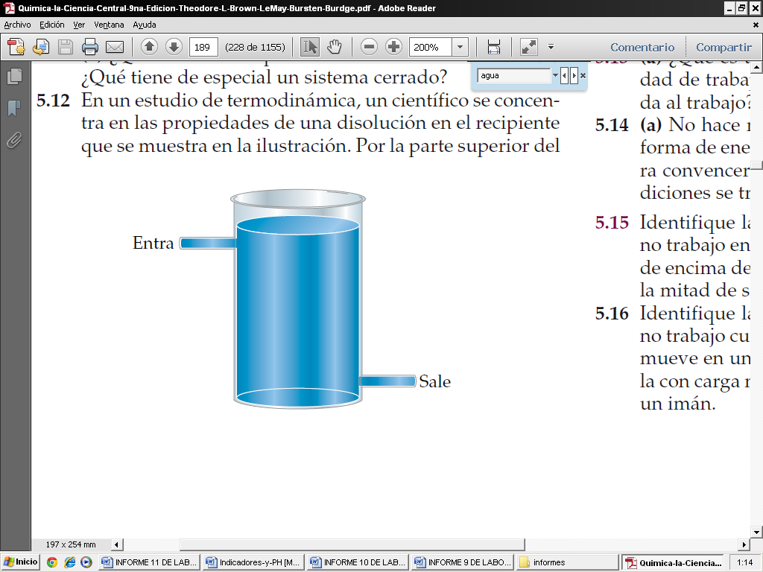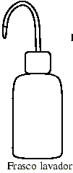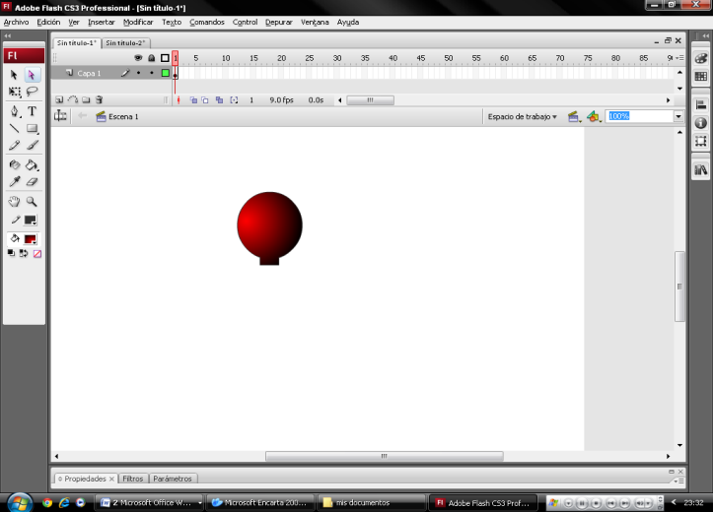Instrumentos de laboratorio

H2O

H2SO4

KClOx

HCl

KClOx

NaOH

KClOx

**11**

**01**

**10**

**01**

**09**

**01**

**08**

**01**

**07**

**01**

**06**

**01**

**05**

**01**

**04**

**01**

**03**

**01**

**02**

**01**

**01**

**01**

**4. PROCEDIMIENTO**

1. Disponer 30 ml de H2O en un vaso de precipitado
2. Agregar 1.0 ml de hidróxido de amonio 8 M en el vaso
3. Mezclar y distribuir la solución en partes iguales en dos vasos de 100 ml. identifíquelos como A y B.
4. Añadir y disolver 1 g de NH4 Cl en el vaso A
5. Medir el Ph a las dos soluciones (vasos A y B) utilizando papel indicador y la escala de color. anotar los resultados
6. Agregar 2 ml de ZnCl2 a cada uno de los vasos, observar y anotar los resultados
7. Contestar el siguiente cuestionario
8. Cual de las soluciones del numeral 5 tendrá mas OH
9. Como aplicaría las ecuaciones para calcular la OH en cada uno de los recipientes
10. Que reacciones ocurren al añadir ZnCl2
11. Cual de las dos soluciones forman mas precipitado
12. Llenar el cuadro indicado , tomando en cuanta el numeral 7

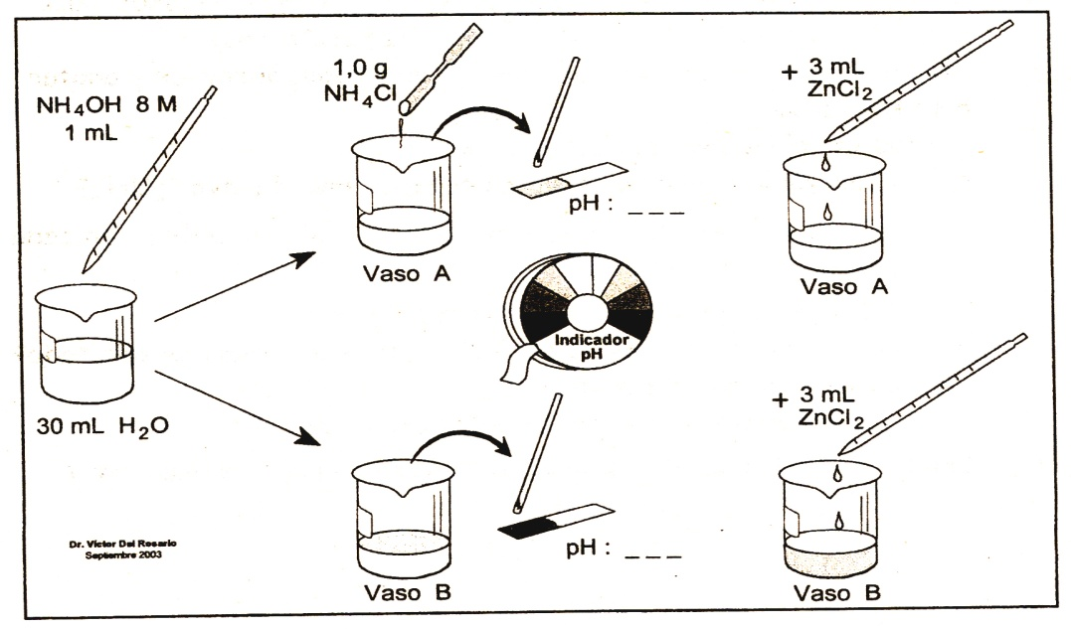

Gráfico 1. Procedimiento experimental ilustrado

**5. TABLA DE DATOS**

Tabla2. Tabla de datos

|  |  |  |
| --- | --- | --- |
| 1 | Concentración de la solución | 8M |
| 2 | Volumen de NH4OH | 1 mL |
| 3 | Volumen total de disolución del NH4OH (vaso A) | 31 mL |
| 4 | Masa de NH4Cl | 1 g |
| 5 | Volumen de disolución del NH4Cl | 15.5 mL |
| 6 | pH de soluciones de vaso A y B | A=8 y B=11 |

**6. CÁLCULOS**

**Solución B**







**Solución A**



$$M=\frac{n}{V\left(L\right)}$$

$$M=\frac{\frac{1g}{53.45g/mol}}{0.0155L}=1.2M$$

**7. TABLAS DE RESULTADOS**

Tabla3.

|  |  |  |  |  |
| --- | --- | --- | --- | --- |
| **Soluciones** | **calculado** | **pH**  **Experimental**  **(observado)** | **pH**  **Teórico**  **(calculado)** | **Reacción con ZnCl2**  **OBSERVACIONES Y COMENTARIOS** |
| **Solución**  **Vaso A** | 3.87*10-6 | 8 | 8.59 | No pasa nada, lo que indica que es irreversible |
| **Solución**  **Vaso B** | 2.15*10-3 | 11 | 11.34 | Se forma como un líquido lechoso. Lo que quiere decir que es reversible. |

**8. OBSERVACIONES**

Las indicadas en la tabla3

**9. RECOMENDACIONES**

No dejar caer papel indicador en la solución a ensayar el pH, solo debe humedecer con una gota, tomar la lectura del pH inmediatamente después de humedecer, no se debe esperar.

**10. CONCLUCIONES**

* De la solución A al agregar ZnCl2 no pasó nada, Por lo tanto se demuestra que la Solución NH4OH + NH4Cl es irreversible.
* De la solución B al agregar ZnCl2, la solución se tornó como lechosa, lo que quiere me indica que la reacción es reversible.
* En esta práctica se determinó el pH de una base (NH4OH) y un ácido (NH4Cl), además el efecto del Ion común.
* Los pH teóricos no son iguales con los experimentales porque las medidas que se realizaron tienen incertidumbres, pero son muy aproximados, lo que indica que la práctica bien realizada.

**11. BIBLIOGRAFÍA**

Folleto: Manual de prácticas de Química General I

“Principio de Le Châtelier**”,**  Libro Química, novena edición, Brown et. al.

“Equilibrio químico”, Libro Química, novena edición, Brown et. al.

“Solución Buffer” es.wikipedia.org/wiki/Ecuaci%C3%B3n qu%C3%ADmico